УДК 53; 53.03
Физико – математические науки

Данная статья является практическим выводом из “Гипотезы атомарного (квантового) движения”, зарегистрированной на сайте интеллектуальной защиты:
http://www.a-priority.ru/Priority/1estestv/1estestv_catalog.html
регистрационный номер:A1B031 (проект Европейской Академии Естественных Наук). Это гипотеза о дискретности (атомарности) классического механического движения и относится к разделу физики “Классическая механика”. Она представляет собой новый, более глубокий, подход ко второму закону Ньютона. Практический вывод из “Гипотезы атомарного (квантового) движения”, как ее предполагаемое применение: для каждой массы m различных движущихся объектов (человек, транспортное средство, промышленное оборудование в период включения, переменный электрический ток – как масса электронов и т.д.) существует свое оптимальное (эффективное) ускорение – а_{оpt.}, что позволяет повысить эффективность движения .Это и есть Принцип оптимального движения.

Ключевые слова и фразы: принцип, движение, оптимальное ускорение, гипотеза, атомарный, квантовый, собственное гравитационное поле.

Резников Владимир Аркадиевич, инженер – по образованию.

ПРИНЦИП ОПТИМАЛЬНОГО ДВИЖЕНИЯ (полная версия)
PRINCIPLE OF THE OPTIMAL MOTION (full version)

Миллионы людей видели,как падают яблоки, но только Ньютон спросил почему. Бернард Барух

То, о чем, возможно, думал Исаак Ньютон, или Гипотеза атомарного (квантового) движения.
Вспомним знаменитый эксперимент Исаака Ньютона: ученый устанавливает капельницу на тележку (Рис. 1), тележка катится по столу под действием груза P; с каждой десятой долей секунды расстояние между каплями увеличивается, тело m непрерывно ускоряется,т. е. скорость тела m непрерывно нарастает во времени (график, Рис. 1), и Ньютон открывает свой второй закон:
$a=\frac{F}{m }$,
где:
a— ускорение тела m;
F— результирующая сила, действующая на тело;
m— масса тела.
Попробуем осмыслить этот закон.
а) Тело m стремится сохранить прежнее состояние движения (прежнюю скорость),т. е. тело инертно;
б) сила F вынуждает тело перейти в новое состояние движения(в новую скорость).
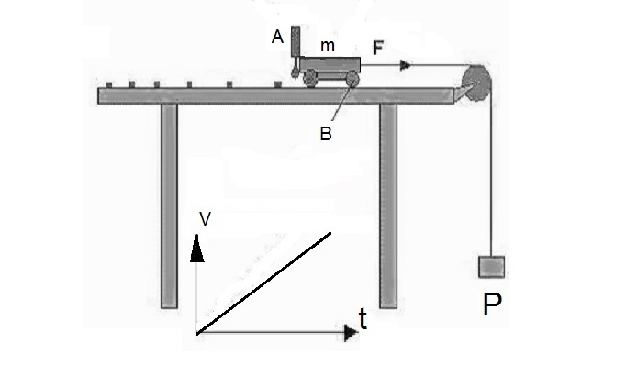
Рис.1. Эксперимент Исаака Ньютона.
А – капельница, В - тележка.

Возникают вопросы:
- Непрерывно ли во времени нарастает скорость тела?
- Почему тело не может перейти мгновенно в новое состояние движения (в новую скорость) – в чем причина его инертности?
- Каков на самом деле механизм движения тела m?
Ответы на эти вопросы и дает моя Гипотеза атомарного (квантового) движения тела. Итак:
Непрерывно ли во времени нарастает скорость тела?
Скорость тела m нарастает не непрерывно, а дискретно, квантами (Рис. 2–3), причем как по величине, так и по направлению. Непрерывное нарастание скорости тела, движущегося под действием силы, было бы невозможно, т. к. мгновенный переход тела из предыдущего состояния в последующее противоречит инертности самого тела. Кроме того, проблема "прерывности" и "непрерывности" пространства и времени, а следовательно и движения издавна волновала умы человечества. Поэтому такой вывод может быть основан на том, что “прерывность” классического механического движения, как филосовская категория, противоположна, а,главное, едина и взаимосвязана с “непрерывностью”.
Квант нарастания скорости по направлению — это переход тела, движущегося под действием центростремительной силы, из предыдущего направления скорости (вектор V1) в последующее (вектор V2). Это элементарное изменение направления скорости тела — вектор dV, модуль которого равен $\frac{1}{L}$ (см.Базовое условие А Гипотезы).

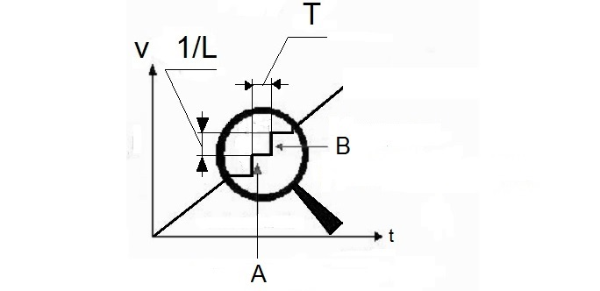
Рис.2. Нарастание скорости тела m по величине.
А – упругая деформация тела,
В – упругая редеформация тела.

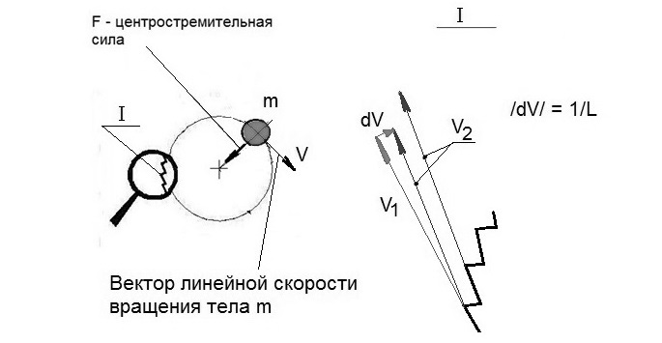
Рис.3. Нарастание скорости тела m по направлению.

В чем причина инертности тела?

Причина инертности тела m— в собственной гравитации, т. к.инертная масса тела пропорциональна гравитационной. Такой подход к инертности тела неразрывно связан с понятием атома движения.
Атом (квант) движения— это процесс реагирования гравитационного поля тела m на действие силы F и перехода тела из предыдущего состояния в последующее (процесс элементарного изменения скорости тела, Рис.2). Каждый квант движения характеризуется скоростью реагирования инертной массы — K кg/s.
Понятно, что K≈F или K= LF,где:
$L=\frac{dK}{dF}$ s/m — изменение скорости реагирования инертной массы при изменении силы на 1 N— значение,претендующее на постоянную величину и требующее экспериментального определения;
F — результирующая сила, действующая на тело.
Таким образом, T период реагирования инертной массы m, или период кванта движения, может быть выражен формулой, которая и является основной для нашей Гипотезы:
$$T=\frac{m}{K}=\frac{m}{LF}$$ | Формула Гипотезы

Тогда элементарное изменение скорости тела (элементарная скорость кванта движения) принимает вид:

aT=1/L,  где a — ускорение тела m | Базовое условие А Гипотезы
В процессе реагирования собственное гравитационное поле создает преграду для движения тела m, заставляя его деформироваться на очень малую величину x (Рис. 4).

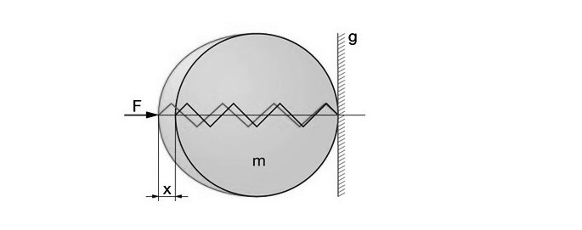

Рис.4. Упругая деформация тела.
F – сила, действующая на тело, m – масса тела, x – величина упругой деформации,
g – собственное гравитационное поле тела.

После реагирования собственного гравитационного поля эта преграда исчезает и действие силы F прекращается, т. к. нет противодействия собственного гравитационного поля. При этом грань тела — создателя силы F сохраняется, и тело m редеформируется в сторону движения под действием собственных упругих сил:
$x=\left(\frac{1}{L}\right)×T=\frac{1}{aL^{2}}$— элементарный путь тела (Рис. 5).
Таким образом, квант движения – это процесс реагирования собственного гравитационного поля тела на действие силы.
Этот процесс периодический и сопровождается элементарной деформацией тела (реагирование гравитационного поля тела) и последующей редеформацией в сторону движения (после реагирования поля). При этом сила F постоянно возобновляется после реагирования собственного гравитационного поля тела m.
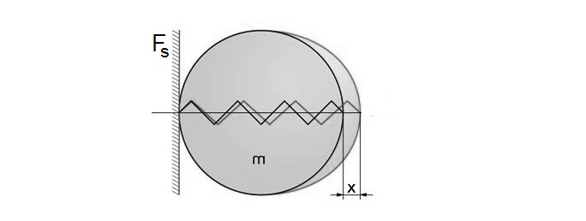

Рис.5. Элементарный путь тела.
F_{s} – грань тела-создателя силы F, m – масса тела,
Х – величина упругой редеформации тела.
Сила F постоянно возобновляется  после реагирования собственного гравитационного поля тела m | Базовое условие Б Гипотезы
Каков механизм движения тела m?
Движение тела под действием силы представляет собой совокупность деформаций и редеформаций тела и подобно движению гусеницы.
Путь тела m до достижения скорости v = n× 1/L, где n— количество квантов движения, равен
$0+\frac{1}{aL^{2}}+\frac{2}{aL^{2}}+…+\frac{n}{aL^{2}}=\frac{1}{2}×\left(0+\frac{n}{aL^{2}}\right)×n=\frac{n^{2}}{2aL^{2}}=\frac{v^{2} }{2a}$,
что соответствует кинематике равноускоренного движения и этим доказывает Гипотезу.
Попытаемся теоретически, а вернее, логически определить значение L.
Предположим,что сила собственной гравитации тела (т. е. действие гравитационного поля тела на само себя) равна$G×\frac{m}{X }$,где:
$G=6,67×{10}^{-11}$ N$×$ (m/кg)2— гравитационная постоянная,
X = $\frac{1}{aL^{2}}$ — элементарный путь тела (см.Формулу Гипотезы).
Но сила собственной гравитации — это и есть сила инерции (суть гипотезы):
$G×\frac{m}{X}=ma$;
$L^{2}=\frac{1}{G}$ , откуда
L = 122444 s/m.
Конечно,это значение основано лишь на теоретическом предположении и на самом деле может оказаться значительно большим — настолько, что даже самая современная измерительная техника не позволит его зафиксировать, а, следовательно, и проверить гипотезу.
И все же, для определения реального значения L и проверки гипотезы возможен практический эксперимент. Над чем-то подобным наверняка задумывался Исаак Ньютон, но мыслимо ли было в его времена подтвердить атомарность движения, имея в распоряжении только линейку, капельницу и песочные часы?! Сегодня у нас для этого есть все необходимое :
дигитальная линейная шкала (linear scale) высокой точности с периодом сигнала 4 nm, способная двигаться без трения относительно датчика. За основу для такого прибора может быть взята линейная шкала LS-LIP372 германской фирмы Heidenhain. После некоторых конструкционных доработок, позволяющих обеспечить движение датчика относительно линейной шкалы без трения, она хорошо подойдет для целей нашего эксперимента;
компьютерная программа для подсчета количества импульсов от генератора, приходящихся на один импульс от линейной шкалы.
В ходе эксперимента (Рис.6), дигитальная линейная шкала LS установлена на металлической плите, которая катится на двух металлических валиках по наклонной плоскости. Угол наклонной плоскости должен быть минимальным для обеспечения минимального ускорения шкалы. Это позволит получить максимально возможный период кванта движения (см. Формулу гипотезы), соразмерный с длительностью импульса от датчика линейной шкалы, что увеличит вероятность положительного результата эксперимента.
Датчик линейки установлен на кронштейне над линейкой на минимальном расстоянии от нее.
Контактируемые поверхности плиты и валиков должны быть высокого качества для снижения коэффициента трения.
Если соседние результаты подсчета импульсов совпадут, то движение линейной шкалы — дискретно(атомарно).
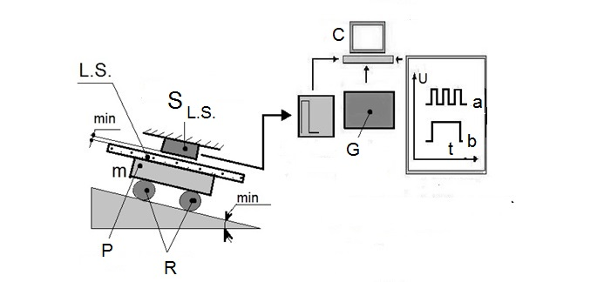
Рис.6.
Экспериментальная проверка гипотезы.
L.S. – дигитальная линейная шкала, S_{L.S.} – датчик линейной шкалы,
P – металлическая плита, R – металлические валики, C – компьютер, G – генератор,
а – импульсы от генератора, b – импульсы от датчика линейной шкалы,
m - масса всей тележки.
Импульсы от генератора и от датчика идут на компьютер, где объединяются в программе для подсчета.
Несмотря на высокую точность цифровой линейной шкалы, ее технические возможности могут все же оказаться недостаточными, и проверка не даст ожидаемых результатов. В этом случае для доказательства и последующего применения Гипотезы атомарного (квантового) движения может быть использован практический вывод из нее —

Теория (принцип) оптимального движения и предполагаемые применения гипотезы

Какова же польза от этой гипотезы?
1. Возможно, расширится круг знаний человечества о природе движения.
2. Познание движения на квантовом уровне позволило бы оптимизировать процесс движения, т. е. увеличить КПД двигателей, изобретенных человечеством.
Действительно, если сила, действующая на тело, нарастает со скоростью реагирования его собственного гравитационного поля, то квант движения этого тела будет наиболее эффективным.
Итак, сила F двигателя изменяется в процессе движения (работы).Если$\frac{dF}{dt}$— скорость изменения силы двигателя, а $K=\frac{m}{T}=LF$— скорость реагирования гравитационного поля тела, приводимого в движение,то условие эффективного (оптимального) кванта движения выглядит следующим образом:
$\frac{dF}{dt}=L×F×g$ N/s,
где g = 9,8 m/s2— коэффициент перевода из кg/s в N/s.
$dt=\frac{1}{L×g}×\frac{dF}{F}$;
$t=\frac{1}{L×g}×lnF$или$t=\frac{1}{L×g}×\ln\left(ma\right)$, откуда:
$a=\frac{1}{m}×\exp\left(t×L×g\right)$, а c учетом t = 0:
$$a=\frac{1}{m}×\left(\exp\left(t×L×g\right)-1\right)$$ | Формула 1
Для того, чтобы забазировать Теорию оптимального движения, необходима реальная, природная и, разумеется, оптимальная система, в которой присутствует движение под действием силы. Такой системой является сама Земля и тела, падающие у ее поверхности с одинаковым оптимальным ускорением g=9,8 m/s2.
Ускорение свободного падения g— это напряженность гравитационного поля Земли. Если предположить, что для любой массы m она пульсирует оптимально и с очень высокой частотой, в соответствии с квантованием движения тела (Базовое условие Б Гипотезы), то логично, что изменение напряженности каждого кванта движения (падения) тела не зависит от его массы и описывается следующей формулой:
$$a=\exp\left(t×L×g\right)-1$$ | Формула 2
Вместе с тем, для сохранения размерности напряженности гравитационного поля Земли —m/s2 вводим в Формулу 2 коэффициент $\frac{1}{m}$ при m=1 kg. Поэтому в дальнейшем, мы будем описывать оптимальное изменение напряженности гравитационного поля Земли Формулой 1 при m=1 kg.
Формула 1 описывает оптимальное изменение ускорения кванта движения тела m.

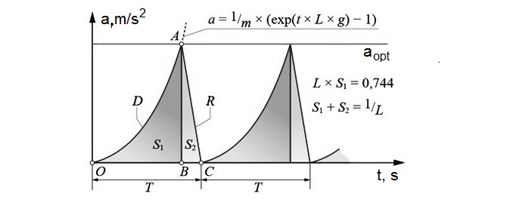
Рис. 7.Оптимальное изменение ускорения кванта движения тела.
D — деформация тела m
R —редеформация тела m
Т — период кванта движения
График Формулы 1 (Рис. 7) учитывает:
- гравитационный механизм движения,
- Базовые условия А и Б Гипотезы,
- константу L × S1 = 0,744, полученную в результате теоретических экспериментов.
S1— площадь фигуры ОАВ, природный базис для расчета аopt для различных масс m, основная часть элементарной скорости кванта движения (падения) тела у поверхности Земли при оптимальном значении напряженности пульсирующего гравитационного поля Земли 9,8 m/s2;
S2—площадь фигуры ВАС, часть элементарной скорости кванта движения (падения) тела у поверхности Земли — характеристика инертности исчезновения преграды после реагирования собственного гравитационного поля самого тела;
$S_{1}+S_{2}=\frac{1}{L}$—площадь фигуры ОАС, элементарная скорость кванта движения (падения) тела у поверхности Земли.
Площади S1 и S2 применены ниже в теоретическом эксперименте (Рис. 8—10).
Поскольку период кванта движения T очень мал, то реально тело движется с постоянным ускорением, аopt, которое является оптимальным (эффективным) для данной массы m.
Попробуем определить оптимальное ускорение аopt для массы 10 кg, построив график Формулы 1 для трех различных предполагаемых значений L:
- 122000 s/m (округленное значение122444 s/m, выведенное выше, Рис. 8);
- 122000000 s/m (Рис.9) и
- 400000 s/m (Рис.10)
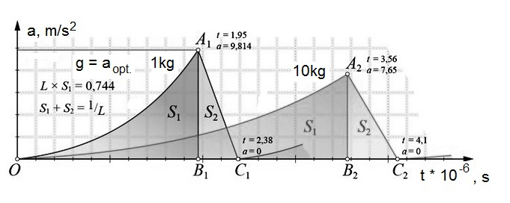
Рис. 8.Оптимальное изменение ускорения для кванта движения тел массой 1 кg и 10 кg при L = 122000 s/m

При L = 122000 s/m для массы 10 кg Формула 1 примет следующий вид:
$$a=0,1×\left(\exp\left(t×122000×g\right)-1\right)$$
Понятно, что оптимальное ускорение обеспечивается оптимальной силой Fопт, как равнодействующей всех сил, действующих на тело. В данном случае,Fopt = m×aопт = 76,5 N.
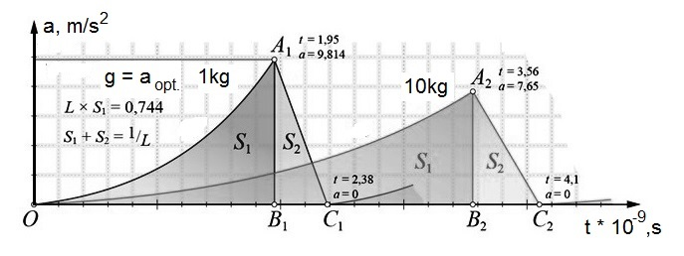
Рис.9.Оптимальное изменение ускорения для кванта движения тел массой 1 kg и 10 kg при L = 122000000 s/m
При L ≈ 122000000 s/m рассматриваем новый природный базис S1 и с помощью Формулы 1определяем оптимальное ускорение аopt для массы 10 кг:
$$a=0,1×\left(\exp\left(t×122000000×g\right)-1\right)$$
Аналогично, для L≈400000 s/m
$$a=0,1×\left(\exp\left(t×400000×g\right)–1\right)$$
Необходимо отметить, что проведение данного теоретического эксперимента, т. е. определение a_{opt.} для массы тела 10kg при трех предполагаемых значениях L производится в следующей последовательности:
1.Для данного значения L строится график оптимального изменения ускорения для кванта движения тела m=1kg (a_{opt.} = 9.8m/s²);
2.Определяется графическим путем природный базис S₁;
3.Строится график оптимального изменения ускорения для кванта движения тела m=10kg до площади экспоненты – S₁ и определения a_{opt.}
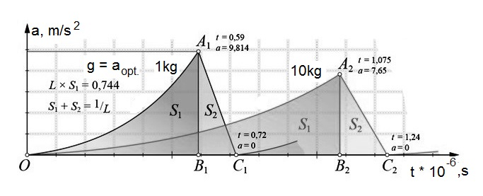
Рис. 10.Оптимальное изменение ускорения для кванта движения тел массой 1 кg и 10 кg при L = 400000 s/m
Сводные параметры графиков приведены в таблице 1:
S1,m/s | S2, m/s | S1 + S2 = 1/L, m/s | L, s/m | аопт  для m = 1 kg | аопт  для m = 10 kg
6,1 × 10-6 | 2,1 × 10-6 | 8,2 × 10-6 | 122000 | 9,814 | 7,650
6,1 × 10-9 | 2,1 × 10-9 | 8,2 × 10-9 | 122000000 | 9,814 | 7,650
1,86×10⁻⁶ | 0,64 × 10-6 | 2,5 × 10-6 | 400000 | 9,814 | 7,650
Природный базис S1 обратно пропорционален L, поэтому, независимо от дейстивтельного значения L (оно может оказаться большим, а природный базис, соответственно, меньшим), оптимальное ускорение аopt для данной массы не изменится и его всегда можно определить. Таким образом:
Для каждой массы m существует свое оптимальное (эффективное) ускорение аopt. | Основное положение оптимального движения
Целесообразно применить для движения человека, транспортных средств (как наземных, так и воздушных), промышленного оборудования (в период включения), а также, носителей заряда (электронов) в электрических цепях промышленных и гражданских зданий, с целью повышения эффективности движения и экономии электроэнергии, принцип оптимального движения.
Оптимальное движение — это движение с оптимальным ускорением. | Принцип оптимального движения

Предполагаемые применения теории (принципа) оптимального движения смотри в материале [4].
Принцип оптимального движения подразделяет все объекты на две группы:
Группа X —объекты, способные двигаться с оптимальным ускорением;
Группа Y—объекты, способные двигаться с ускорением, наиболее близким к оптимальному.
Для удобства рассмотрения Принципа оптимального движения для различных объектов ,движущихся с ускорением, в материале [4] составлена таблица с указанием группы, массы объекта, максимального и оптимального ускорений. Значение L принимается равным 1 s/m, а природный базис S1, соответственно, 0,744 m/s, (мы помним, что L×S1 = 0,744).
В дополнение рассмотрим принцип оптимального движения для экономии электроэнергии, как движение массы носителей заряда (электронов) с ускорением, наиболее близким к оптимальному аopt,в электрических цепях промышленных и гражданских зданий. В качестве примера рассмотрим электрическую цепь бытовой лампочки. Чтобы определить оптимальное ускорение в такой цепи, рассчитаем массу носителей заряда:
mc= me×n1 = 6,1 × 10-6 kg, где:
me= 9,1 × 10-31 kg— масса электрона;
n1 = x× n = 67,5 × 1023— количество электронов в электрической цепи,
x = l×S = 67,5× 10-6 m3— объем электрической цепи,
l = 45 m— длина электрической цепи,
S = 1,5 mm2— площадь поперечного сечения медного провода,
n≈ 1029 m-3— концентрация электронов в меди.
Определяем оптимальное ускорение массы носителей заряда по моей теории: aopt= 1550 m/s2. Рассчитываем реальное ускорение массы носителей заряда: a_{r} = v_{d}/0,005 = 0,1 m/s²;
v_{d}≈ 0.5 × 10⁻³m/s— дрейфовая скорость электронов в металле,
0,005 s— время нарастания промышленного тока (50 Hz) до эффективного значения – I_{eff.} (Рис.11). Вывод: аopt>>a_{r.}
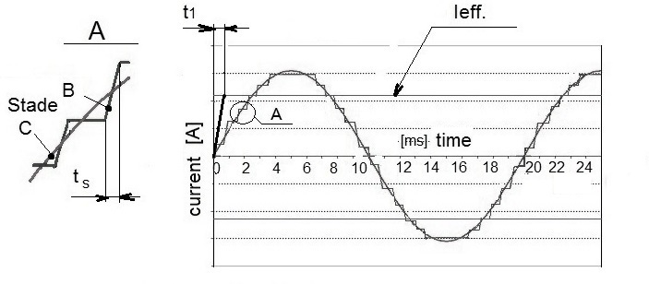 Рис.11. Принцип оптимального движения для экономии электроэнергии.
С – синусоидальный сигнал;
В – модифицированный синусоидальный сигнал.

Таким образом, принцип оптимального движения для экономии электроэнергии осуществляется с помощью преобразователя формы сигнала 220AC/220 AC c синусоидальной на модифицированную синусоидальную (Рис.11). В этом преобразователе реальное ускорение v_{d}/t₁ наиболее близко к аopt.
t₁ = z×t_{s};
z— количество ступеней модифицированного синусоидального сигнала за время 0,005 s,
t_{s}— время одной ступени.
Преобразователь работает по компьютерной программе, которая учитывает:
-размеры конкретной электрической цепи для расчета массы электронов и последующего определения аopt,
-отношение v_{d.}/t₁ наиболее близкое к аopt.
Необходимо отметить, что существует преобразователь 12DC/220AC для солнечных батарей и ветрогенераторов с выходным модифицированным синусоидальным сигналом. Это упрощает создание нового преобразователя для экономии электроэнергии.

Экспериментальное подтверждение теории оптимального движения и самой гипотезы
Экспериментальная установка для подтверждения Теории оптимального движения и Гипотезы атомарного (квантового) движения (Рис. 12) представляет собой электродвигатель постоянного тока (6 V), на валу которого установлена испытуемая масса (m = 0,54 kg).
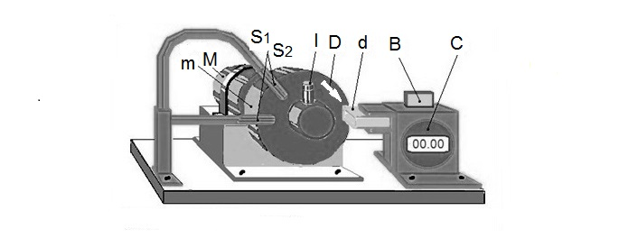
Рис.12. Экспериментальная установка для подтверждения гипотезы.
m – испытуемая масса (0.54kg); M – электродвигатель
постоянного тока (6V); S₁,S₂ – индуктивные датчики;
I – индикатор вращения массы (m); D – направление вращения
массы (m); d – система торможения массы (m);
B – кнопка электродвигателя; C – электронный секундомер (0.01s).

Цель эксперимента — получить максимальный КПД электродвигателя в пусковом режиме при оптимальном ускорении массы m.
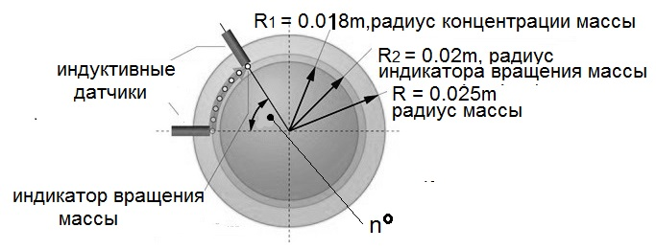
Рис.13. Перемещение индикатора вращения относительно индуктивных
Датчиков.

Эксперимент проводится в пусковом режиме кратковременным нажатием кнопки электродвигателя при различных напряжениях U на контактах электродвигателя (от 4 V до 12 V, ступенчато). При этом индикатор вращения движется ускоренно, пересекая электромагнитные поля индуктивных датчиков и регистрируя время прохождения пути между датчиками, 0,02 m. В экспериментальной установке предусмотрена система торможения массы m, не позволяющая индикатору вращения повторно пересечь электромагнитные поля индуктивных датчиков.

Результаты эксперимента представлены в Таблице 2. Базисом для расчета таблицы является время t прохождения индикатором вращения массы m участка 0,02 m между индуктивными датчиками при различных напряжениях на электродвигателе. Измерение времени производится электронным секундомером (0,01s).
Для анализа таблицы эксперимента рассчитаем время t при оптимальном ускорении массы m=0,54 kg. Итак, оптимальное ускорение аopt=11 m/s2 определяется графическим путем S1 = 6,1× 10-6 m/s; L= 122000 s/m (смотри вышеизложенное). Это оптимальное ускорение является линейным ускорением центра массы m.
Таблица 2
t,s | Neff.,Wt | Nexp.,Wt | U, V | Iп, А | Efficiency
0,06 | 2,0 | 94,86 | 6,16 | 15,4 | 0,020
0,08 | 0,8 | 79,50 | 5,64 | 14,1 | 0,010
0,09 | 0,6 | 67,60 | 5,20 | 13,0 | 0,009
0,10 | 0,4 | 43,68 | 4,16 | 10,5 | 0,009
В таблице эксперимента:
t—время прохождения индикатором вращения массы m участка 0,02 m между индуктивными датчиками;
Neff. = m×a×S/t = 2m×S2/t3 = 4,32×10-4/t3 — полезная мощность в пусковом режиме работы электродвигателя;
Nexp. = U × Ist.— затраченная мощность в пусковом режиме работы электродвигателя;
U – напряжение;
Ist. = U/Rя— пусковой ток;
Ranchor = 0,4 Om— сопротивление обмотки якоря электродвигателя;
Efficiency — коэффициент полезного действия электродвигателя в пусковом режиме.
Испытуемая масса выполнена в форме цилиндра. Радиус R1 концентрации массы m — это радиус воображаемого круга, площадь которого равна половине всей площади основания цилиндра:πR2/2=πR12, откудаR1=0,018 м.
Расчет ускорения индикатора вращения массы m в оптимальном режиме (Рис. 13) аopt.ind.=12,1 м позволяет определить время t при оптимальном ускорении массы ≈ 0,06 s.
$$\frac{2πR_{1}×n°}{360°}=\frac{a_{opt}×t^{2}}{2}$$
$$\frac{\text{2}\text{πR}\text{2}\text{ × n°}}{\text{360°}}\text{=}\frac{\text{a}\text{opt}\text{ ind}\text{ × t}\text{2}}{\text{2}}$$
откуда
$$\frac{\text{R}\text{1}}{\text{a}\text{opt}}\text{=}\frac{\text{R}\text{2}}{\text{a}\text{opt}\text{ ind }}$$
то есть:
R1× aopt. ind = aopt×R2
откуда
aopt. ind = aopt×R2/R1 = 12,1 м/c2

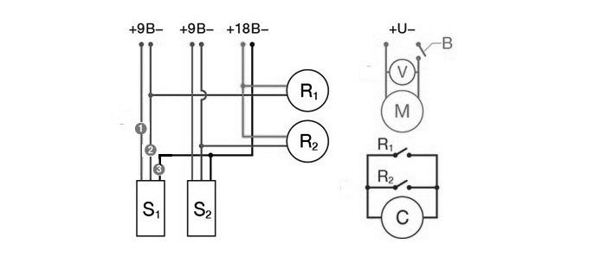
Рис. 14. Электрическая схема экспериментальной установки.
S1 и S2 — индуктивные датчики; R1 и R2 — реле; U - источник
постоянного тока со ступенчатым регулятором напряжения, 4—12 V; M - электродвигатель постоянного тока, 6 V; B— кнопка электродвигателя; V — вольтметр, 10 V; R1 и R2 — контакты реле;C — электронный секундомер, 0.01 s; провода 1 и 2 – подача питания на индуктивные датчики;
провода 2 и 3 – подача питания на реле при пересечении индикатором вращения электромагнитных полей индуктивных датчиков (контакты индуктивных датчиков нормально разомкнуты).

Вывод: эксперимент подтверждает возрастание КПД электродвигателя (в пусковом режиме) при приближении к оптимальному ускорению испытуемой массы .

Список литературы

1. Ахматова А.С. Перевод с английского . Физика, механика, часть 3. М.,1974.
2.Резников В.А. Принцип оптимального движения. Lap Lambert Academic Publishing, 2012.
3. http://www.a-priority.ru/Priority/1estestv/1estestv_catalog.html
4. http://www.a-priority.ru/Priority/1estestv/1est2011/ReznikovVA.pdf

Уже после опубликования в 2011 г. моей Гипотезы атомарного (квантового) движения я нашел информацию в интернете об открытии физика-теоретика Александра Корейши, сделанном еще в 1981году. Суть этого открытия, как и моей Гипотезы, состоит в том, что собственное гравитационное поле тела является причиной его инертности.
Массы и максимальные ускорения взяты из технических характеристик объектов. Оптимальные ускорения объектов определены с помощью нашей Теории оптимального движения графическим путем в программе Matlab 7.

